Urząd Marszałkowski Województwa Mazowieckiego w Warszawie
Departament Opłat Środowiskowych
ul. Skoczylasa 4, 03-469 Warszawa
Telefon: 22-59-79-200, oplaty.srodowiskowe@mazovia.pl
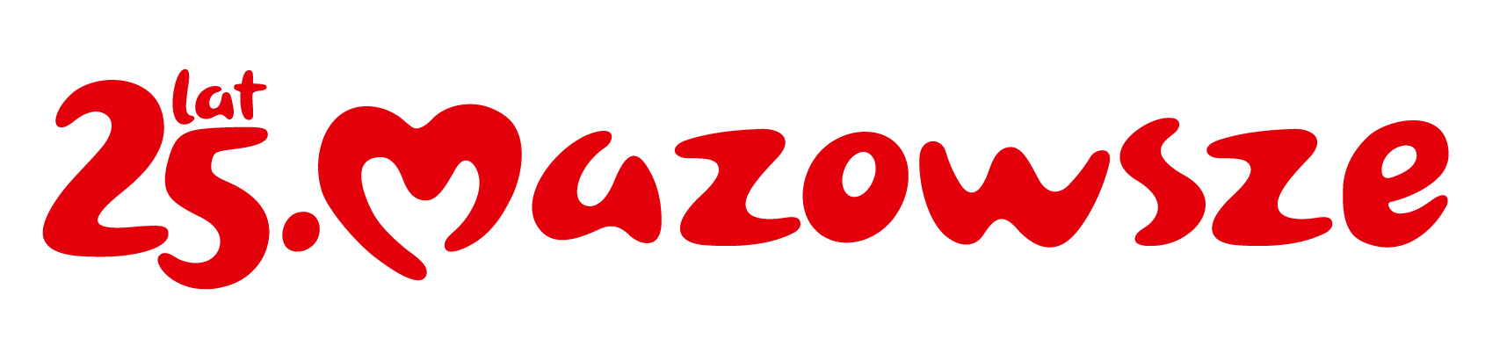

„Opłaty za korzystanie ze środowiska”

Program szkolenia:
- 09.05-09.10 Powitanie uczestników, wprowadzenie do programu szkolenia.
- 09.10-09.50 Rejestr podmiotów wprowadzających produkty, produkty w opakowaniach i gospodarujących odpadami (Rejestr BDO), w tym dyskusja i przykłady praktyczne.
- 09.50-10.00 Przerwa kawowa.
- 10.00-11.00 Opakowania, obowiązki sprawozdawcze i opłatowe wynikające z ustawy o gospodarce opakowaniami i odpadami opakowaniowymi, w tym system kaucyjny, obowiązek selektywnej zbiórki i udziału wagowego recyklatu – dyskusja, przykłady praktyczne.
- 11.00-12.00 Opłata recyklingowa za torebki foliowe, obowiązki sprawozdawcze i opłatowe wynikające z ustawy o obowiązkach przedsiębiorców w zakresie gospodarowania niektórymi odpadami oraz o opłacie produktowej – produkty jednorazowego użytku z tworzyw sztucznych w roku 2024, w tym dyskusja i przykłady praktyczne.
- 12.00-12.10 Przerwa kawowa.
- 12.10-12.35 Przegląd obowiązków sprawozdawczych i opłatowych w zakresie olejów i opon, baterii i akumulatorów, pojazdów i sprzętu elektrycznego i elektronicznego.
- 12.35-13.30 Opłaty z tytułu wprowadzania gazów lub pyłów do powietrza oraz za przydzielone uprawnienia do emisji gazów cieplarnianych.
- 13.30-14.00 Opłaty za składowanie/magazynowanie odpadów. Dyskusja, przykłady praktyczne.
- Podsumowanie i zakończenie szkolenia.

